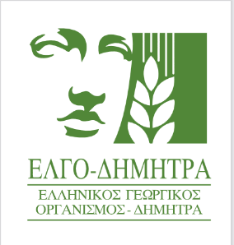

22/03/2024

ΔΕΛΤΙΟΥ ΤΥΠΟΥ
Την Παρασκευή 29.03.2024 και ώρα 11.00 π.μ. στο Ινστιτούτο Βιομηχανικών & Κτηνοτροφικών Φυτών του ΕΛΓΟ-ΔΗΜΗΤΡΑ που βρίσκεται στη Λάρισα (Θεοφράστου 1, περιοχή Αβέρωφ https://maps.app.goo.gl/SavQcmExvuQPfRAP7) θα πραγματοποιηθεί Ημερίδα με τίτλο “H Γεωργία Διατήρησης Εδαφών (Conservation Agriculture): οφέλη και δυσκολίες εφαρμογής της” . Η ημερίδα αυτή πραγματοποιείται στο πλαίσιο του ερευνητικού προγράμματος CAMA (“Research-based participatory approaches for adopting Conservation Agriculture in the Mediterranean Area”, www.camamed.eu).

